容错使用：

本实验共有12台服务器，连通度为4，

则实验的主要过程是：

将bcdcclient.py和bcdcserver.py分别部署到12台中的任意2台服务器上。

由bcdcclient.py向bcdcserver.py传数据。在两个程序运行之前，将另外10台机器任意断掉

1到3台，然后运行这两个程序，先运行bcdcserver.py，再运行bcdcclient.py

部署配置:

1. bcdcserver.py和之前一样
2. Bcdcclient.py和之前不一样的地方时，不需要hosts.txt这个文件，因为只是一对一去传，所以直接将源主机的IP写到程序里就可以了。写在如下的地方:

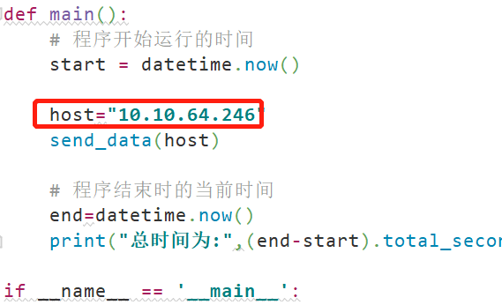

将host改为bcdcserver.py所在主机的地址。

数据还是放在一个文件夹里。